

ПАСПОРТ
Устройство защитного отключения (УЗО) серии ВД15

НАЗНАЧЕНИЕ
Устройство защитного отключения УЗО ВД15 электромеханическое применяется в электрических цепях переменного тока номинальным напряжением 400В и предназначено для:
• защиты людей от поражения электрическим током при случайном прикосновении к открытым проводящим частям электроустановки;
• защиты электрооборудования (ЭО) при повреждении изоляции проводников и неисправностях (ЭО);
• предотвращения возгораний и пожаров, возникающих вследствие протекания токов утечки и развивающихся из них коротких замыканий, замыканий на корпус и замыканий на землю.

ТЕХНИЧЕСКИЕ ХАРАКТЕРИСТИКИ
Основные технические характеристики приведены в таблице 1
Таблица 1
Параметры | Значения
Количество полюсов | 4Р
Номинальное напряжение, Un, В | 400
Частота fn, Гц | 50
Номинальный ток нагрузки In, А | 6А, 10А, 16А, 20А, 25А, 32А, 40А, 63А, 100А
Номинальный отключающий дифференциальный ток I∆n, мА | 10, 30, 100, 300
Номинальный не отключающий дифференциальный ток I∆n0, мА | ≤0,35 I∆n (тип А), ≤0,5 I∆n (тип АС)
Номинальная наибольшая отключающая способность, Icn, A | 4500
Класс УЗО | электромеханическое
Механическая износостойкость:  - механических циклов, не менее | 10 000
В том числе коммутационная износостойкость:  - электрических циклов, не менее | 4500
Сечение подключаемого провода, мм² | 1,0 – 35,0
Степень защиты | IP20
Функциональное исполнение | АС, А
Климатическое исполнение | УХЛ 4
Диапазон рабочих температур, °С | от -25 ÷ до +40

Таблица 2. Предельные значения времени отключения и неотключения для переменного дифференциального тока (среднеквадратичное значение) для АВДТ типов АС и А
Значение дифференциального тока | 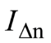 |  | 2 | 5
Максимальное время отключения, с | 10 мА | 0,3 | 0,14 | 0,04
Максимальное время отключения, с | 30 мА | 0,3 | 0,14 | 0,04
Максимальное время отключения, с | 100мА | 0,3 | 0,14 | 0,04
Максимальное время отключения, с | 300мА | 0,3 | 0,14 | 0,04

ПРИНЦИП ДЕЙСТВИЯ
УЗО ВД15 – электромеханическое устройство, не имеющее собственного потребления энергии. Прибор оборудован кнопкой «Тест» для периодической проверки работоспособности. Все узлы УЗО ВД15 заключены в корпус, изготовленный из не поддерживающей горение пластмассы. В нормальном режиме при подаче питания к электроприбору через электромеханическое УЗО магнитные поля, создаваемые проводами первичной обмотки, нейтрализуют друг друга. Поэтому на вторичной обмотке напряжение не возникает и ток протекает в штатном режиме. При появлении тока утечки в трансформаторе создается магнитный поток, который вызывает напряжение на вторичной обмотке. В свою очередь напряжение подается через выпрямитель на поляризованное реле, которое в случае превышения предельного значения тока утечки приводит к срабатыванию УЗО.

ГАБАРИТНЫЕ РАЗМЕРЫ и ЭЛЕКТРИЧЕСКАЯ СХЕМА

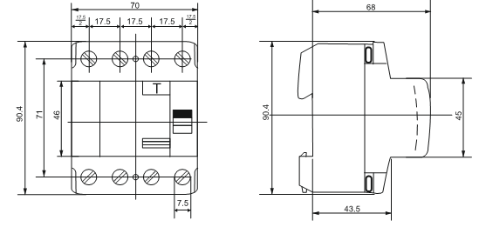

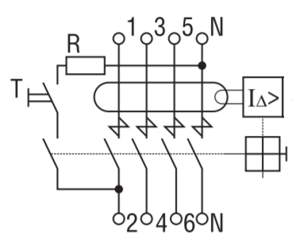

- УСТАНОВКА И УСЛОВИЯ ЭКСПЛУАТАЦИИ
5.1 Установка
Монтаж и пуск устройства в эксплуатацию должен производить только квалифицированный электротехнический персонал. Устройство крепится на монтажную рейку (DIN) 35x7,5мм.
Рабочее положение устройства – вертикальное (обозначением «ВКЛ» рукоятки управления – вверх), с отклонением до 5° С в любую сторону от указанной плоскости. Перед установкой устройства необходимо убедиться:
• в соответствии его параметров (маркировки УЗО ВД15) требуемым условиям;
• в отсутствии внешних повреждений;
• в работоспособности механизма (фиксации при переключении), произведя несколько переключений.
Для подсоединения можно использовать медные и алюминиевые провода. Рекомендуется использовать проводники с классом не менее 2 (многопроволочные), при этом жилы необходимо оконцевать медными тонкостенными гильзами.
В случае, когда используются проводники с жилой 1-го класса (однопроволочные), жилы необходимо складывать вдвое для создания лучшего контакта.
Подвод напряжения к выводам выключателя от источника питания осуществляется со стороны выводов 1, 3, 5, N (сверху). Затягивать зажимные винты необходимо с усилием не более 2,5 Н•м. При установке устройства необходимо убедиться в том, что в зоне защиты УЗО ВД15 нулевой рабочий проводник N не имеет соединений с заземленными элементами и нулевым защитным проводником РЕ.
Необходимо ежемесячно проверять работоспособность устройства, нажатием кнопки «Тест». Немедленное срабатывание устройства означает его исправность. При срабатывании УЗО ВД15 (рукоятка управления переходит в положение «ВЫКЛ»), необходимо тщательно обследовать состояние изоляции проводников потребителей защищаемой цепи и устранить причины, вызвавшие возникновение тока утечки. Затем устройство необходимо привести в рабочее состояние взводом рукоятки управления в положение «ВКЛ».
5.2. Условия эксплуатации
Температура окружающего воздуха должна быть в пределах от -25 до +40°С, а ее среднесуточное значение не должно превышать +35°С.
Высота места установки не должна превышать 2000 м над уровнем моря.
Воздух должен быть чистым, относительная влажность не должна превышать 50% при максимальной температуре +40°С. При более низких температурах допускается более высокая относительная влажность, например, 90% при +25°С. Окружающая среда невзрывоопасная, не содержащая газы, жидкость и пыль в концентрациях, нарушающих работу УЗО ВД15.
5.3. Условия хранения
Устройство должно храниться в закрытом, сухом, защищенном от влаги месте при температуре от -25 до +40°С, относительная влажность воздуха не должна превышать 98% при температуре +25°С. Среднемесячная относительная влажность не более 90% при температуре +20 ±5°С.

КОМПЛЕКТНОСТЬ
УЗО серии ВД15Е поставляются в групповой упаковке, паспорт – в 1 экземпляре на каждую упаковку.

ТРАНСПОРТИРОВАНИЕ И УТИЛИЗАЦИЯ
  - Транспортирование УЗО может осуществляться любым видом закрытого транспорта, обеспечивающим предохранение упакованных изделий от механических воздействий и воздействий атмосферных осадков.
  - Утилизируются с обычными бытовыми отходами.

ГАРАНТИЯ ИЗГОТОВИТЕЛЯ
  - Изготовитель гарантирует соответствие дифференциального автомата заявленным характеристикам при соблюдении потребителем условий эксплуатации, транспортирования и хранения.
  - Гарантийный срок эксплуатации: 2 года со дня продажи изделия.
  - Срок службы: не менее 5 лет.
  - Гарантийный срок хранения: не менее 10 лет.

ОТМЕТКА О ПРОДАЖЕ

Дата продажи « » 20 г. Подпись продавца
Печать фирмы-продавца М.П.

Изготовитель: Tengen Group Co, Ltd,
Завод: Zhejiang Tengen Electrics Co., Ltd, №332, Liule Road, Liu Shi Town, Yueqing City, Zhejiang Province, Китай
Уполномоченное изготовителем лицо: ООО "Нова систем", Республика Беларусь, 220114, г.Минск, ул. Ф.Скорины, д 14, к. 300
Импортер: ООО "Нова систем", Республика Беларусь, 220114, г.Минск, ул. Ф.Скорины, д 14, к. 300

